汽车构造与拆装教案
任务六 拆卸与安装制动总泵与助力器总成 1
【课题】拆卸与安装制动总泵与助力器总成 1
【教材版本】 1
【教学目标】 1
【教学重点、难点】 1
【教学媒体及教学方法】 2
【课时安排】 2
【教学过程】 2
情景一 导入（5分钟） 2
情景二 新授（145分钟） 2
情景三 课后考核及拓展（30分钟） 9

任务六 拆卸与安装制动总泵与助力器总成

【课题】拆卸与安装制动总泵与助力器总成

【教材版本】
高等教育出版社，《汽车结构与拆装》. 桂长江名师工作室主编.

【教学目标】
一、能够叙述液压制动主缸的作用与基本结构。
二、能够叙述真空助力器的作用与安装位置。
三、能够叙述单腔制动主缸与双腔制动主缸的特点。
四、能够叙述常见的制动增压装置。
五、能够在教师的指导下，根据计划规范完成制动主缸及制动助力器的拆卸与安装作业。

【教学重点、难点】
教学重点： 规范完成制动主缸及制动助力器的拆卸与安装作业。
教学难点： 液压制动主缸的作用与基本结构。

【教学媒体及教学方法】
A. 以实训项目为核心，有效组织理实一体化教学。
B. 以汽车典型故障形成课程导入。
C. 以实训需求为目标组织基础理论学习。
D. 以操作流程和考核标准规范实训过程。
E. 使用教材配套PPT课件，展示收集的多媒体演示素材。
F. 通过教材、实物、视频，以及教学方法的变换等多样化教学落实有效教学。

【课时安排】
4课时（180分钟）

【教学过程】

情景一 导入（5分钟）
车主反映：一辆丰田卡罗拉轿车在行驶中，制动反应迟缓且费力。
经诊断，该车制动主缸与真空助力器存在故障。维修人员需进行制动主缸与真空助力器的拆装，以便维修。

情景二 新授（145分钟）
一、知识链接
（一）液压制动主缸的作用与基本结构
液压制动主缸的作用是将驾驶员作用在制动踏板上的力转换为油液压力，通过制动管路传送至各个车轮的制动分缸；再将油液压力转换成能使制动摩擦片压紧制动鼓（盘）的压紧力，从而使汽车产生制动。目前常见双腔式液压制动主缸的基本结构如图2-6-1所示。
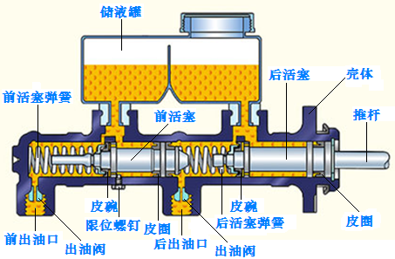
图2-6-1 双腔式液压制动主缸的基本结构
（二）真空助力器的安装位置与作用
真空助力器通常安装在制动主缸的后方，如图2-6-2所示。它是利用真空能（负气压能）来对制动踏板进行助力的装置，其主要作用是减轻驾驶员的劳动强度，增强液压制动效能。
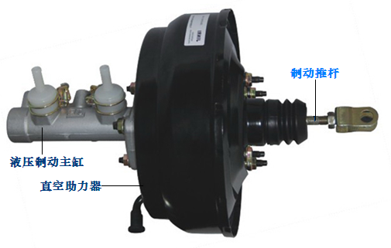
图2-6-2 带真空助力装置的双腔式制动主缸
二、计划
（一）教学时间
1.教师演示时间：45 min；
2.学生实训时间：30min/人；
（二）教学组织
1.实训学生职责
单人操作时，安排每个工位3名实训学生，1名学生操作，2名学生按照评分标准评分。
2.实训教师职责
（1）讲解、演示操作任务的作业流程、操作步骤、技术规范、注意事项和基础理论；
（2）组织管理学生进行操作；
（3）在实训中检查、指导和纠正学生的错误。
3.学生职责交换
3名学生实行职责轮流交换制度：第一遍1号操作，2、3号进行检查评分；第二遍2号操作，3、1号进行检查评分。这样依次进行循环。
（三）实训操作步骤
三、任务实施
（一）工作准备（课前完成）
1.实训器材  鲤鱼钳、套筒、棘轮扳手、接杆、扭力扳手、油管连接螺母扳手。  2.场地及教具  待拆装用丰田卡罗拉汽车一辆，已拆卸相关附件及排出制动液，如图2-6-3所示。 | 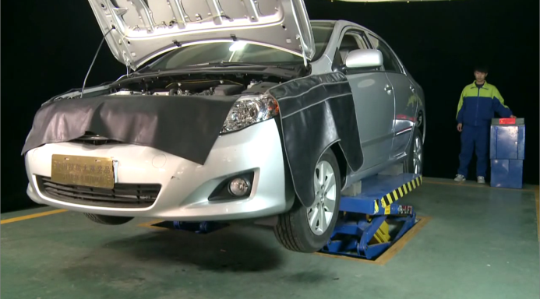  图2-6-3 待拆装用丰田卡罗拉汽车
（二）拆卸制动主缸分总成
1.分离离合器总泵储液罐连接管，如图2-6-4所示。使用鲤鱼钳，将离合器总泵储液罐连接管的锁紧卡箍夹紧胀大后移出阻挡位置，分离离合器总泵储液罐连接管。 | 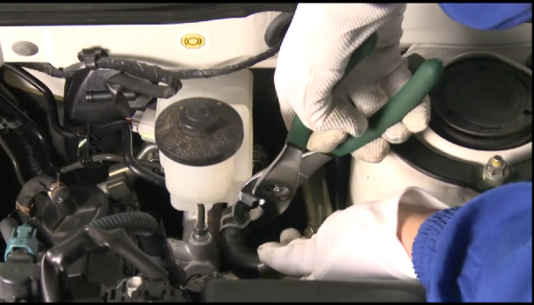  图2-6-4 拆卸离合器连接管的固定卡夹
2.断开制动管路，如图2-6-5所示。按照维修手册规定，选用油管专用扳手从制动主缸分总成上断开两条制动管路。 | 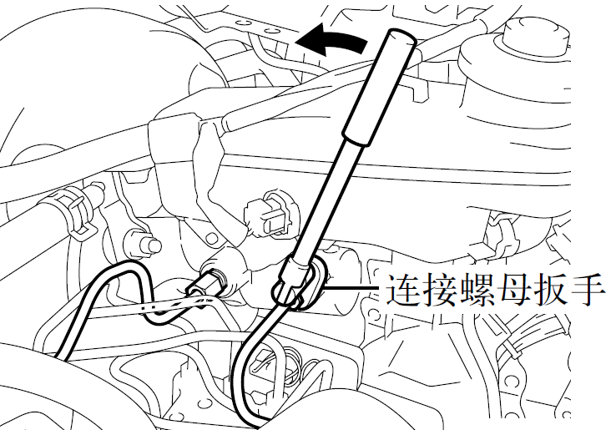  图2-6-5 断开制动管路
3.拆卸制动主缸分总成上的固定螺母，如图2-6-6所示。按照维修手册规定，选用10mm套筒、接杆、棘轮扳手，拆卸制动主缸分总成上的两个固定螺母。 | 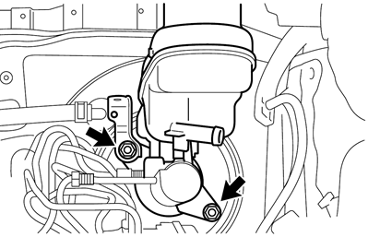  图2-6-6 拆卸制动主缸分总成上固定螺母
4.取出制动主缸分总成，如图2-6-7所示。双手握住制动主缸分总成，将制动主缸分总成移出安装螺栓后，放置于工作台。  提示：  主缸需要小心处理，不要让任何异物污染主缸活塞，并避免主缸遭受任何冲击。 | 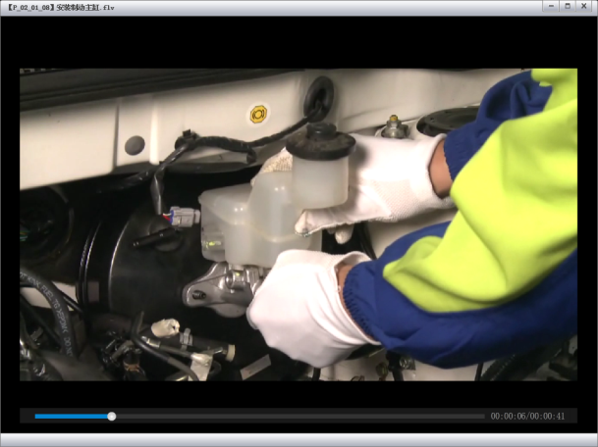  图2-6-7 取出制动主缸
（三）拆卸真空助力器
1.拆卸制动真空单向阀软管，如图2-6-8所示。使用鲤鱼钳，将制动真空单向阀软管的锁紧卡箍夹紧胀大后，移出阻挡位置，拆卸制动真空单向阀软管。 | 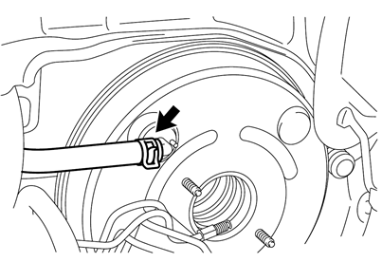  图2-6-8 拆卸制动真空单向阀软管
2.拆卸制动踏板回位弹簧，如图2-6-9所示。使用鲤鱼钳，一只手向上托起制动踏板，另一只手分离制动臂上的回位弹簧。 | 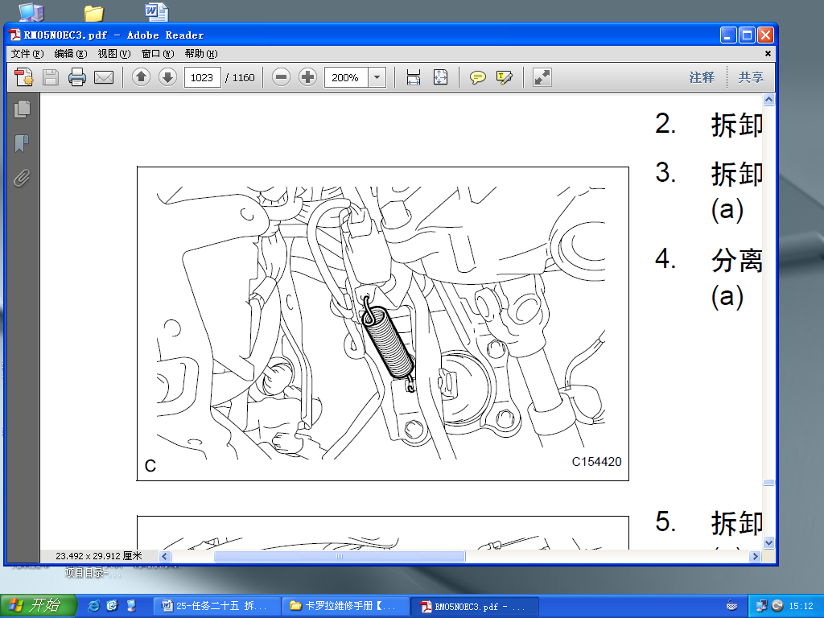  图2-6-9 拆卸制动踏板回位弹簧
3.断开真空助力器U型推杆，如图2-6-10所示。拔出U型推杆与制动踏板连接销上的开口销后，取出连接销，断开真空助力器U型推杆。 | 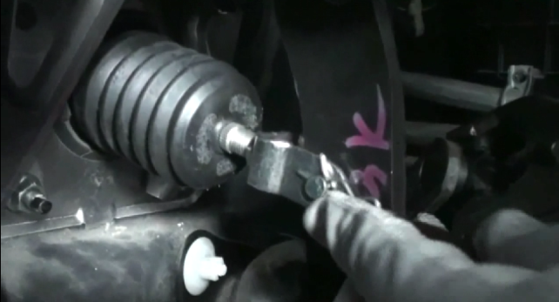  图2-6-10 断开制动助力器U型推杆
4.拆卸真空助力器固定螺母，如图2-6-11所示。按照维修手册规定，选择10mm套筒、接杆、棘轮扳手，依次拆卸真空助力器的四个固定螺母。 | 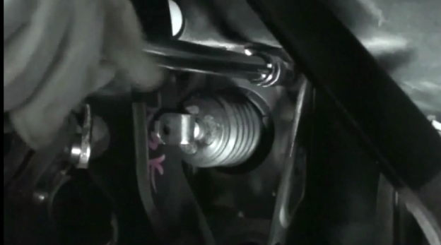  图2-6-11 拆卸制动助力器固定螺母
5.取出真空助力器，如图2-6-12所示。双手握住真空助力器，将真空助力器移出安装位置后，放置于工作台。  提示：不要损坏制动管路和助力器衬垫。 | 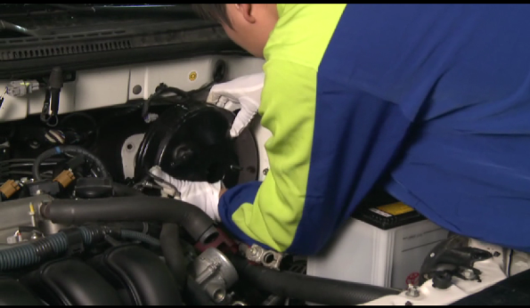  图2-6-12 取出制动助力器
（四）安装真空助力器
1.安装真空助力器，如图2-6-13所示。检查待安装真空助力器的零件号是否正确，检查真空助力器外观是否完好。确认正确完好后，将真空助力器装入装配位置。 | 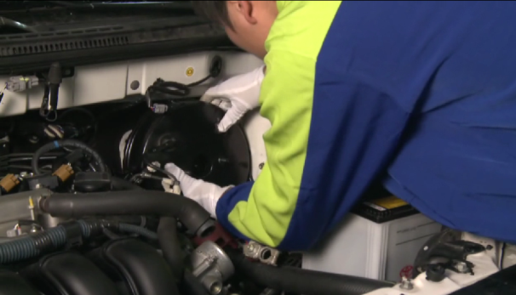  图2-6-13 安装制动助力器
2.紧固助力器固定螺母，如图2-6-14所示。选用10mm套筒、接杆和扭矩扳手。用手旋入螺母后，再用扭矩扳手按照维修手册规定13N.m的力矩，依次紧固真空助力器的四个固定螺母。 | 图2-6-14 紧固助力器固定螺母
3.连接真空助力器U型推杆，如图2-6-15所示。对正真空助力器U型推杆与制动踏板的安装孔，插入连接销，并使用新的开口销锁紧连接销。 | 图2-6-15 连接制动助力器U型推杆
4.安装制动踏板回位弹簧，如图2-6-16所示。使用鲤鱼钳，一只手向上托起制动踏板，另一只手安装制动臂上的回位弹簧。 | 图2-6-16 安装制动踏板回位弹簧
5.安装制动真空单向阀软管，如图2-6-17所示。使用鲤鱼钳，将制动真空单向阀软管的锁紧卡箍夹紧胀大后，移入阻挡位置，并确保锁止牢靠。 | 图2-6-17 安装制动真空单向阀软管
（五）安装制动主缸分总成
1.安装制动主缸分总成，如图2-6-18所示。双手握住制动主缸分总成，将制动主缸分总成对准安装螺栓后推入安装位置。 | 图2-6-18 安装制动主缸分总成
2.安装制动主缸分总成的固定螺母，如图2-6-19所示。用手旋入制动主缸螺母后。选用10mm套筒、棘轮扳手、接杆和扭力扳手，按照维修手册规定13N.m的力矩，紧固制动主缸分总成的两个固定螺母。 | 图2-6-19 安装制动总泵安装螺母
3.连接制动管路，如图2-6-20所示。分别将两个制动管路连接至制动主缸主缸分总成上，并使用连接螺母扳手，按照维修手册规定14N.m的力矩依次紧固。  提示：  （1）使用力臂长度为2-60mm的扭矩扳手；  （2）当连接螺母扳手与扭矩扳手平行时，扭矩值有效。 | 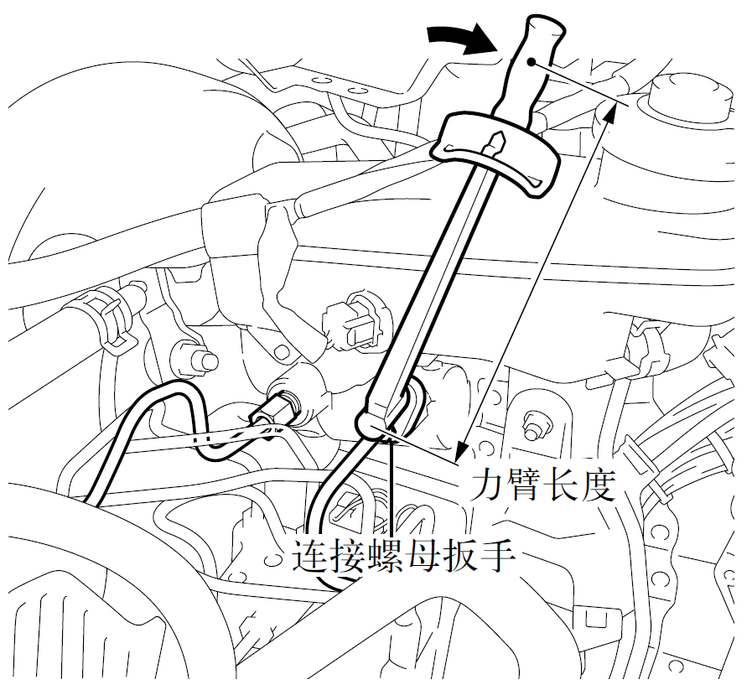  图2-6-20 连接制动管路
4.安装离合器总泵储液罐连接管，如图2-6-21所示。使用鲤鱼钳，将离合器总泵储液罐连接管的锁紧卡箍夹紧胀大后移入阻挡位置，并确保锁止牢靠。 | 图2-6-21 安装离合器总泵储液罐连接管
（六）完工检查
1.检查清洁制动主缸及真空助力器。按照5S要求，用抹布清洁制动主缸及真空助力器，并检查是否有零件未安装到位。
2.整理清洁所用工具、量具和设备。按照5S要求，清洁所使用过的工具、量具，并放回工具车中的原始位置，同时清洁工具车和其他设备。
3.处理废弃物。将所有废弃物进行分类，分别放到不可回收、可回收、金属等三个不同的垃圾箱中。

情景三 课后考核及拓展（30分钟）
一、拆卸与安装制动总泵与助力器总成考核标准
考核时间：20min 考核总分满分：19.5分
注：各项目分数根据评分标准扣分，直至分数扣完为止。

考核项目 | 评分标准 | 扣分
（一）工作准备（4分）
1.穿着工作服、安全鞋 | 未穿着工作服扣0.5分，未穿着安全鞋扣0.5分
2.形象干净整洁、不佩带饰物 | 工作服不整洁扣0.5分，佩戴饰品扣0.5分
3.准备并清点实训器材 | 工具准备不正确一项扣0.5分，未做扣1分
4.场地及教具准备 | 场地及教具准备不正确一项扣0.5分
（二）拆卸制动主缸分总成（3.5分）
1.分离离合器总泵储液罐连接管 | 方法不正确扣0.5分
2.断开制动管路 | 方法不正确扣1分
3.拆卸制动主缸分总成上的固定螺母 | 方法不正确扣1分
4.取出制动主缸分总成 | 方法不正确扣1分
（三)拆卸真空助力器（2.5分）
1.拆卸制动真空单向阀软管 | 方法不正确扣0.5分
2.拆卸制动踏板回位弹簧 | 方法不正确扣0.5分
3.断开真空助力器U型推杆 | 方法不正确扣0.5分
4.拆卸真空助力器固定螺母 | 方法不正确扣0.5分
5.取出真空助力器 | 方法不正确扣0.5分
（四）安装真空助力器（3.5分）
1.安装真空助力器 | 方法不正确扣0.5分
2.紧固真空助力器固定螺母 | 方法不正确扣0.5分，紧固力矩不正确扣1分
3.连接真空助力器U型推杆 | 方法不正确扣0.5分
4.安装制动踏板回位弹簧 | 方法不正确扣0.5分
5.安装制动真空单向阀软管 | 方法不正确扣0.5分
（五）安装制动主缸分总成（4.5分）
1.安装制动主缸分总成 | 方法不正确扣1分
2.安装制动主缸分总成的固定螺母 | 方法不正确扣0.5分，紧固力矩不正确扣1分
3.连接制动管路 | 方法不正确扣0.5分，紧固力矩不正确扣1分
4.安装离合器总泵储液罐连接管 | 方法不正确扣0.5分
（六）完工检查（1.5分）
1.检查清洁制动主缸与真空助力器 | 未做扣0.5分
2.整理清洁所有工具、量具和设备 | 未做扣0.5分
3.处理废弃物 | 未做扣0.5分
合计

二、知识与技能拓展：
单腔制动主缸与双腔制动主缸的特点
单腔制动主缸的结构简单，但致命的缺点是一旦某处发生漏油现象，整个制动系统性能将大幅下降，甚至完全失效，单腔制动主缸的基本结构如图2-6-22所示。
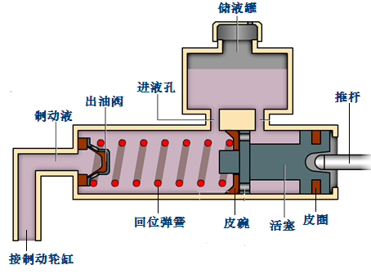
图2-6-22 单腔制动主缸的基本结构
为确保安全，现在越来越广泛地采用了双腔双回路制动系统。其特点是当某一腔或是某一回路出现故障时，另一腔、另一回路仍能维持制动，不至于整套制动系统失效，双腔式液压制动主缸的基本结构如图2-6-1所示。

